# KATA PENGANTAR



Artinya : “Hai orang-orang yang beriman, sukakah kamu aku tunjukkan suatu perniagaan yang dapat menyelamatkanmu dari azab yang pedih?(10). (yaitu) kamu beriman kepada Allah dan RasulNya dan berjihad di jalan Allah dengan harta dan jiwamu. Itulah yang lebih baik bagimu, jika kamu mengetahui.(11) (As-Shaff Ayat 10-11).

Puji syukur penulis ucapkan kepada Allah swt, yang telah memberikan limpahan rahmat dan hidayah-Nya sehingga penulis masih diberikan kesehatan untuk dapat menyelesaikan skripsi yang berjudul *“*Pengembangan Media Papan Susun Kata Pada Tema 5 Subtema 1 Membaca Menulis Permulaan Di Kelas I SDN 067257*”* sebagai syarat dalam meraih gelar Sarjana Pendidikan pada Program Studi Pendidikan Guru Sekolah Dasar, Fakultas Keguruan dan Ilmu Pendidikan, Universitas Muslim Nusantara Al-Washliyah.

Dalam Penyusunannya penulis mendapat banyak bimbingan, dari tahap awal sampai akhir penulis telah banyak menerima dukungan dan bimbingan dari berbagai pihak.Ucapan terima kasih juga penulis berikan kepada nama-nama yang ada dibawah ini.

1. Bapak Dr. KRT. Hardi Mulyono K. Surbakti, selaku Rektor Universitas Muslim Nusantara Al-Washliyah Medan;

i

1. Bapak Dr. Samsul Bahri., M.Si, selaku Dekan Fakultas Keguruan dan Ilmu Pendidikan Guru Sekolah Dasar;
2. BaSujarwo, S.Pd., M.Pd, selaku Ketua Program Studi Pendidikan Guru Sekolah Dasar;
3. Ibu Dara Fitrah Dwi, S.Pd., M.Pdselalu dosen pembimbing yang telah meluangkan waktu di sela-sela kesibukan untuk memberikan bimbingan selama proses penulisan skripsi ini.
4. Bapak/Ibu Dosen Universitas Muslim Nusantara Al-Washliyah Medan yang telah memberikan ilmu yang bermanfaat bagi pengembangan wawasan keilmuan selama mengikuti perkuliahan dan penulis skripsi ini.

Akhirnya penulis berharap semoga uraian dalam skripsi ini akan menambah khazanah ilmu pengetahuan. Semoga Proposal ini dapat berguna dan bermanafaat bagi para pembaca dan dunia pendidikan. Penulis menyadari bahwa skripsi ini jauh dari kata sempurna serta perlu pengembangan dan kajian lebihlanjut.Oleh karena itu segala kritik dan saran yang sifatnya membangun akanpenulis terima demi penyempurnaan skripsi ini. Semoga Allah SWT merestui usaha penulis dan melimpahkan rahmat serta karunianya kepada kita semua. Aamiin

Medan, Maret 2023 Penulis

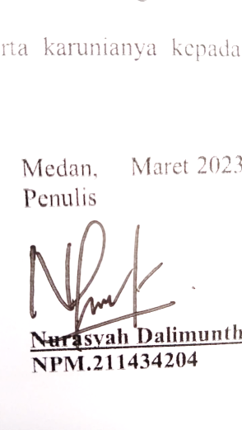

## Nurasyah Dalimunthe

## NPM.211434204